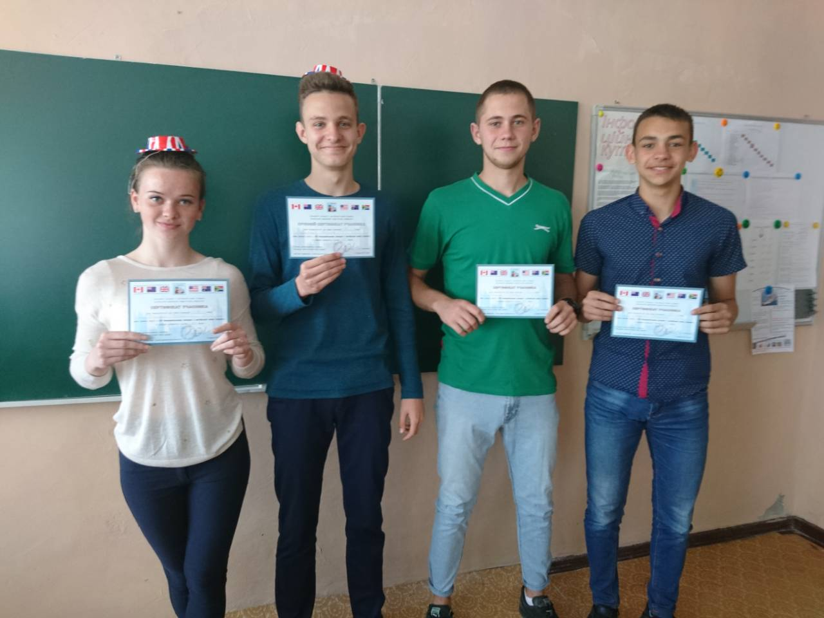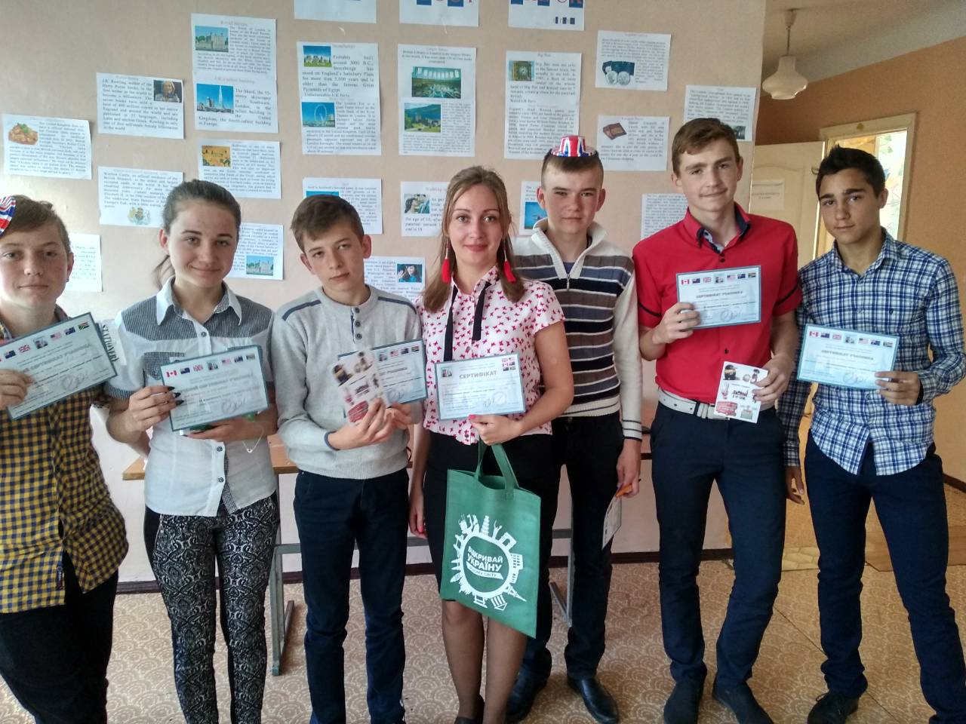

ВІТАЄМО

переможців

восьмого Всеукраїнського конкурсу знавців англійської мови «Грінвіч»!!!

Заключним етапом тижня англійської мови стало повідомлення результатів восьмого Всеукраїнського конкурсу знавців англійської мови «Грінвіч», який відбувся 5 грудня 2017 року. В цьому навчальному році виявили бажання перевірити свої знання з лексики, граматики та продемонструвати загальні знання про країну, мову якої вивчають, 18 учнів нашої школи (9-11класи). Здобули перемогу, зайнявши ІІ місце (75 балів), і отримали срібні сертифікати і призи:

***Клименко Микита(11 клас),***

***Павлова Валентина (9-А клас) та Толкачов Вадим (9-А клас).***

вчитель англійської мови: Карпенко А.М.